Domaine de l'Oriel

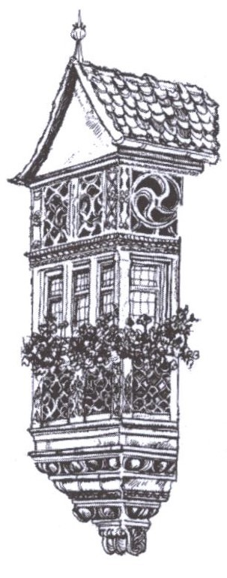

Vins et Crémants d’Alsace

Etabli au cœur de l’Alsace dans le petit village de Niedermorschwihr, le Domaine de l’Oriel est dirigé depuis 1995 par Sandrine et Claude WEINZORN.

Sur 9Ha de vignes situées principalement sur des coteaux très pentus, ces vignerons passionnés perpétuent une longue tradition familiale en apportant leurs touches innovantes dans le respect des Hautes Valeurs Environnementales.

**PINOT NOIR EVOLUTION 2017**

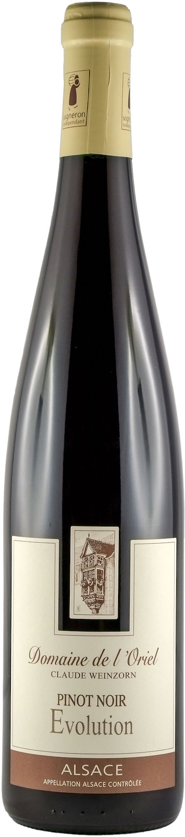

Le millésime 2017 a permis la récolte de très beaux pinots noirs qui ont généré des vins rouges fruités et équilibrés.

**CARACTERISTIQUES DU TERROIR**

Vignoble conduit en culture raisonnée (Haute Valeur Environnementale) sur du granite dur en très forte pente (45°) dans les cirques de Niedermorschwihr, orienté sud / sud-est à une altitude moyenne de 380m et riche en éléments minéraux propices à la culture de la vigne.

**VINIFICATION**

Vendange manuelle à maturité optimale. Macération de 12 jours sur des raisins entiers, suivie d’un pressurage maîtrisé. Débourbage statique et fermentation lente en cuve.

**CARACTERISTIQUES TECHNIQUES**

Degré alcool 13% Vol.

Sucres résiduels 0,8g/l

Acidité totale 3,17g/l en H2SO4 /4,85g/l en A. Tartrique

**DEGUSTATION**

Œil : grenat clair très brillant.

Nez : ouvert et flatteur, notes de cerises rouges bien mûres et de prunelles.

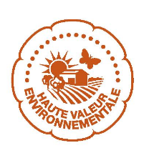Bouche : matière charnue et gourmande, tanins veloutés, finale tonique avec de beaux arômes fruités.

**METS/VINS** viandes rouges et blanches, ragoûts et gibier, tajine d’agneau, lotte au curry

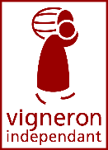**GARDE** prêt à boire, se gardera entre 3 et 5 ans

**A SERVIR** entre 12 et 14°C

EARL WEINZORN - 133 rue des Trois Epis - 68230 NIEDERMORSCHWIHR France

**** +33(0)3 89 27 40 55 **** Fax +33(0)3 89 27 04 23 @  : oriel.weinzorn@sfr.fr http : www:domaine-oriel.fr

EARL WEINZORN - 133 rue des Trois Epis - 68230 NIEDERMORSCHWIHR France

🕻 **+33(0)3 89 27 40 55  +33(0)3 89 27 04 23 @: oriel.weinzorn@sfr.fr http : www:domaine-oriel.fr**

SIRET :